Cyrchfannau Gwledig
Mae llawer o ardaloedd cefn gwlad yn cael rhai ymweliadau gan dwristiaid. Fodd bynnag, ledled y Deyrnas Unedig, mae nifer o ardaloedd cefn gwlad sy’n denu llawer iawn o dwristiaid, a hynny’n bennaf oherwydd y golygfeydd gwych a’r amrywiaeth o atyniadau naturiol fel llynnoedd, afonydd, mynyddoedd a bryniau sydd yn yr ardaloedd hyn.
Yn aml iawn, mae ardaloedd cefn gwlad yn cynnwys trefi a phentrefi deniadol yn ogystal â golygfeydd prydferth. Mewn ardaloedd poblogaidd, mae’r rhain yn darparu llety fel gwersylloedd, gwestyau bychain a sefydliadau gwely a brecwast. Yn aml, darperir bwytai a chaffis hefyd i’r ymwelwyr hynny sy’n teithio o gwmpas yr ardal. Gall tirwedd ffermio caeau, cnydau ac anifeiliaid hefyd gyfrannu at apêl rhai ardaloedd.
Mae’r rhan fwyaf o ardaloedd cefn gwlad a nodir yn gyrchfannau twristiaeth yn cynnig amryw weithgareddau i’w hymwelwyr. Ymhlith y gweithgareddau hyn mae mynydda, dringo creigiau, ogofa ac abseilio. Mae gweithgareddau dŵr fel hwylio ar lynnoedd a chanŵio neu rafftio ar afonydd hefyd yn gyffredin. Gweithgareddau poblogaidd eraill yw beicio a cherdded.

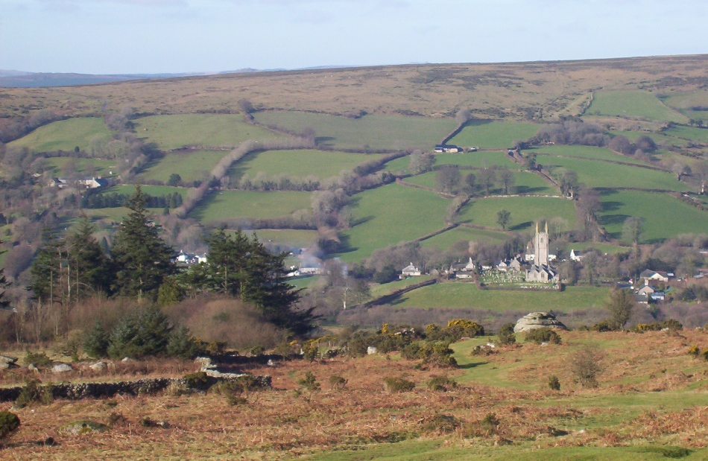

Ychwanegir at apêl Dartmoor, fel llawer o Barciau Cenedlaethol, gan y dirwedd ffermio a’r pentrefi prydferth.
Mae llawer o bobl yn mwynhau ymweld ag ardaloedd cefn gwlad mewn car ac, ar y cyfan, bydd llawer o’r ymwelwyr hyn yn dewis peidio â chrwydro’n bell o’u cerbydau. Mae angen ar yr ymwelwyr hyn ardaloedd parcio ceir a safleoedd picnic yn agos i’r ffyrdd. Cyfeirir yn aml at y math hwn o weithgaredd twristiaid fel ‘golygfa, paned a thŷ bach’!
Ardaloedd o gefn gwlad yw pob Parc Cenedlaethol yn y Deyrnas Unedig, a chyrchfannau poblogaidd i dwristiaid.
Rhaid i bob Parc Cenedlaethol gydbwyso’r angen i ddiogelu a gwarchod yr amgylchedd naturiol a golygfeydd yr ardal ag anghenion twristiaid sydd am werthfawrogi a mwynhau tirwedd a nodweddion arbennig y parciau. Yn aml iawn, mae’r cymunedau sy’n byw yn y parciau yn dibynnu’n helaeth ar yr incwm o dwristiaeth, ac felly rhaid hefyd ystyried anghenion y bobl leol.
Ar wahân i Barciau Cenedlaethol, mae ardaloedd cefn gwlad eraill sydd wedi’u gwarchod mewn rhyw fodd, hefyd yn gyrchfannau poblogaidd i dwristiaid. Yn y Deyrnas Unedig, mae Ardaloedd o Harddwch Naturiol Eithriadol (AHNE) yn ardaloedd tebyg i Barciau Cenedlaethol ac maent yn cynnwys tirweddau arbennig, er enghraifft Penrhyn Gŵyr yn ne Cymru.

Gweithgaredd
Sawl Parc Cenedlaethol allwch chi ei nodi o’r anagramau isod?
Anagram | Parc Cenedlaethol
Adm rotor
Lloeddynn’r Orb
Dirorfar Enpofr
Moo rex
Ddynuewg ddelgog ddwys gofre
Iryre
Tesrof wen
Uabann cheiniog bry
Ddoennyll kolfron
Yadalra keap

